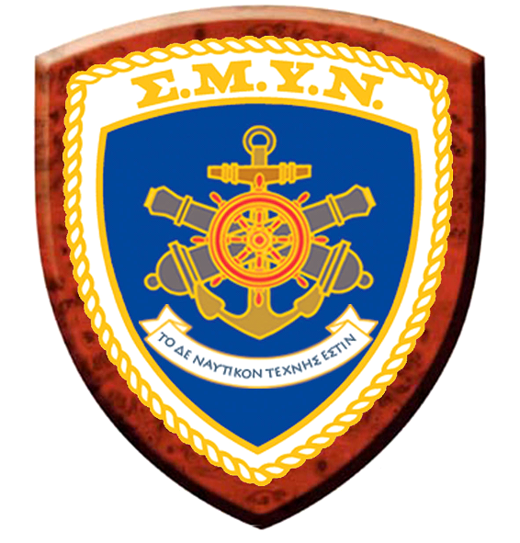
ΠΟΛΕΜΙΚΟ ΝΑΥΤΙΚΟ
ΣΧΟΛΗ ΜΟΝΙΜΩΝ
ΥΠΑΞΙΩΜΑΤΙΚΩΝ ΝΑΥΤΙΚΟΥ
Σκαραμαγκάς, 11 Αυγ 25

ΑΝΑΚΟΙΝΩΣΗ - ΠΡΟΣΚΛΗΣΗ

1. Καλούνται οι επιτυχόντες στη Σχολή Μονίμων Υπαξιωματικών Ναυτικού (ΣΜΥΝ), μέσω των Πανελλαδικών Εξετάσεων, όπως παρουσιασθούν τη Δευτέρα 08 Σεπτεμβρίου 2025 και ώρα 08:00 στη Σχολή, που εδρεύει στο Ναυτικό Οχυρό Σκαραμαγκά.
2. Κατά την κατάταξή τους να προσκομίσουν :
α. Τα απαραίτητα δικαιολογητικά που ορίζονται από την Εγκύκλιο Διαταγή υπ' αριθ. «4» του ΓΕΕΘΑ (Παράρτημα «Ζ») της Προκήρυξης Διαγωνισμού Επιλογής Σπουδαστών - τριών, για τις Στρατιωτικές Σχολές (ΑΣΕΙ - ΑΣΣΥ) του Ακαδημαϊκού Έτους 2025 – 26.
β. Rapid COVID-19 test, το οποίο θα έχει πραγματοποιηθεί τις τελευταίες 48 ώρες, πριν την ημέρα παρουσίασής τους στη Σχολή, (ανεξαρτήτως τυχόν εφαρμοσθέντος εμβολιαστικού προγράμματος).
3. Για παροχή περεταίρω οδηγιών-πληροφοριών (τηλέφωνα επικοινωνίας: 210-5531755, 210-5531742, 210-5531742, 2105531740, 2105531750, 6947159689, 6940471177).

Αρχιπλοίαρχος Χρήστος Αθανασίου ΠΝ
Διοικητής

